

**ประชาสัมพันธ์ผลการดำเนินการด้านส่งเสริมคุณธรรมและจริยธรรม**

**ประจำปีงบประมาณ พ.ศ. 2565**

**องค์การบริหารส่วนตำบลนายูง ได้ดำเนินกิจกรรมส่งเสริมคุณธรรมและจริยธรรมตามโครงการส่งเสริมสร้างคุณธรรมจริยธรรมให้แก่พนักงานส่วนตำบล พนักงานจ้าง ประจำปีงบประมาณ พ.ศ. 2565 ดังต่อไปนี้**

**1. กิจกรรมปลูกป่าเฉลิมพระเกียรติ วันแม่แห่งชาติ**

2. **กิจกรรมทำความสะอาดวัดประทุม**

**3. กิจกรรมเข้าวัดทำบุญวันเข้าพรรษา**

**4. กิจกรรมส่งเสริมการคัดแยกขยะชุมชน**

**จึงขอแจ้งประชาสัมพันธ์ให้ประชาชนทราบโดยทั่วไป**



**( นายวุฒิชัย ทองคำ)**

**นายกองค์การบริหารส่วนตำบลนายูง**

**การดำเนินโครงการส่งเสริมคุณธรรมและจริยธรรม ประจำปี 2565**

**กิจกรรมปลูกป่าเฉลิมพระเกียรติ วันแม่แห่งชาติ**

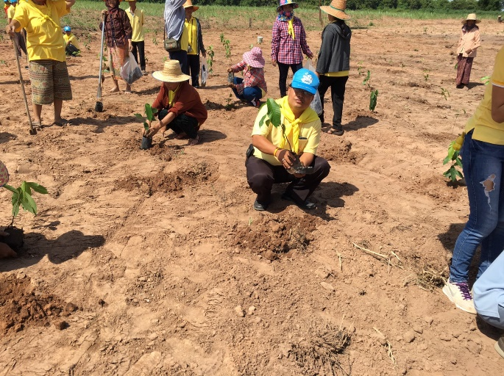

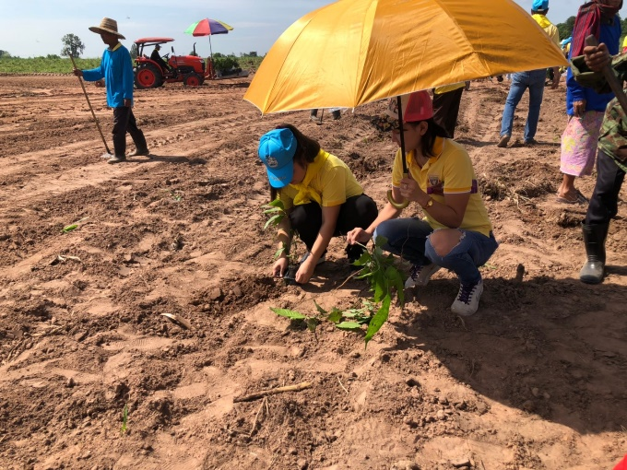

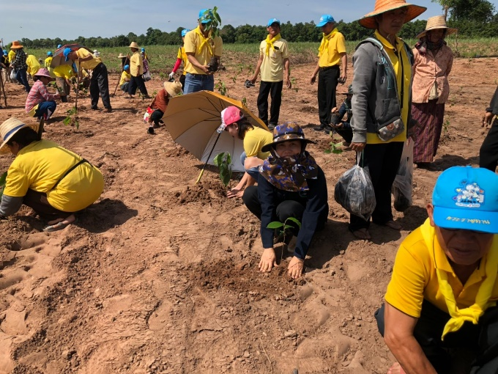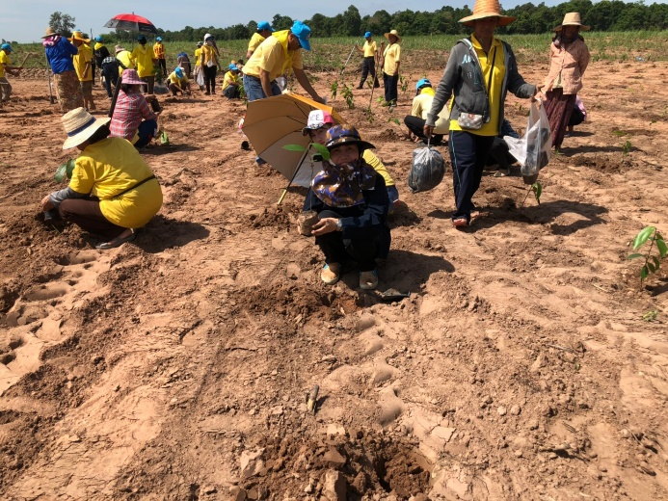

**การดำเนินโครงการส่งเสริมคุณธรรมและจริยธรรม ประจำปี 2565**

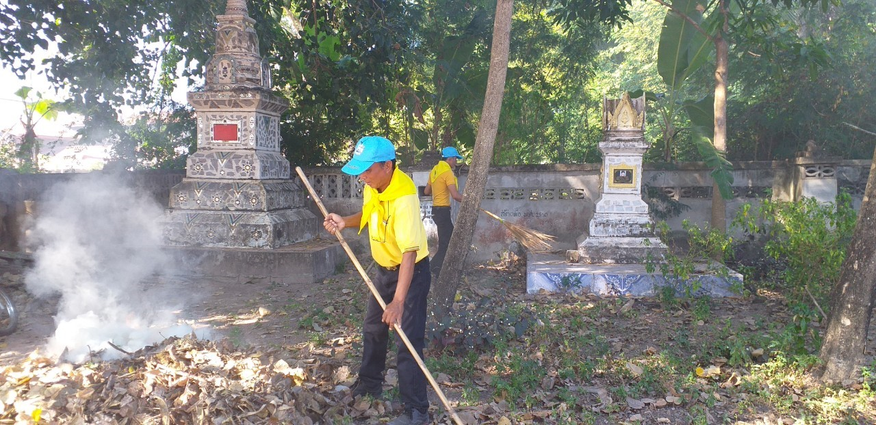**กิจกรรมทำความสะอาดวัดประทุม**

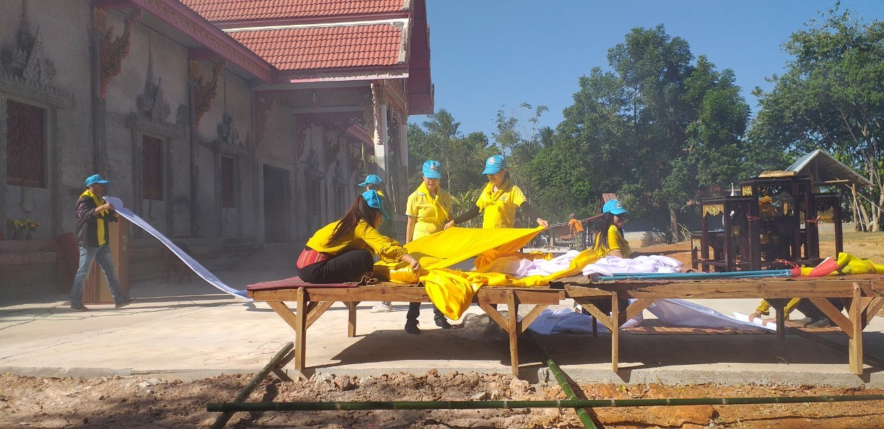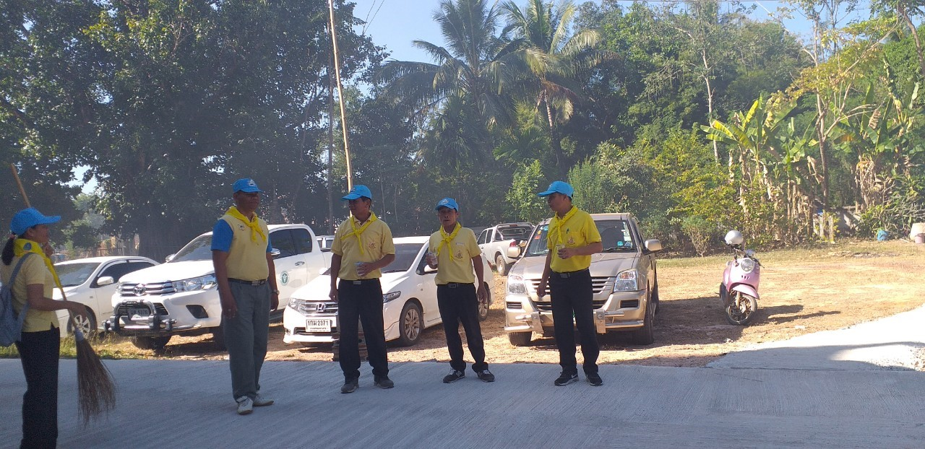

**การดำเนินโครงการส่งเสริมคุณธรรมและจริยธรรม ประจำปี 2565**

**กิจกรรมเข้าวัดทำบุญวันเข้าพรรษา**



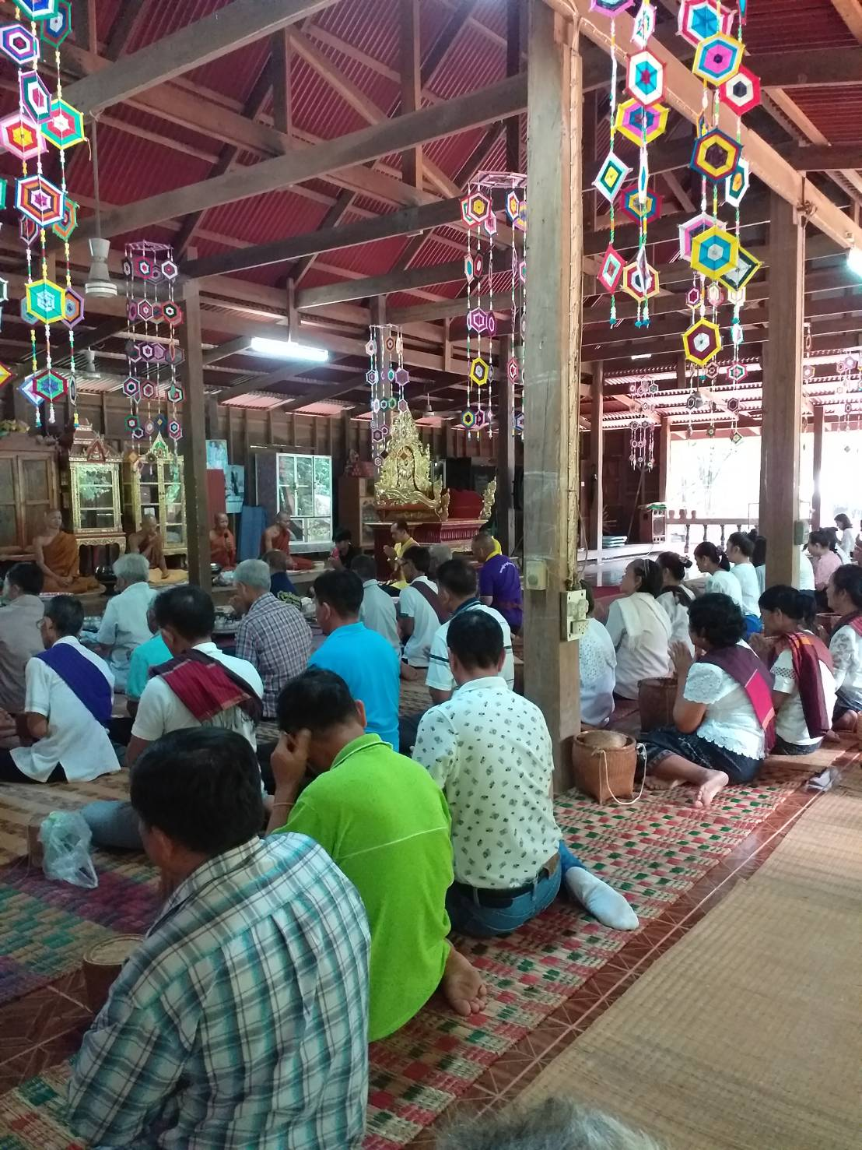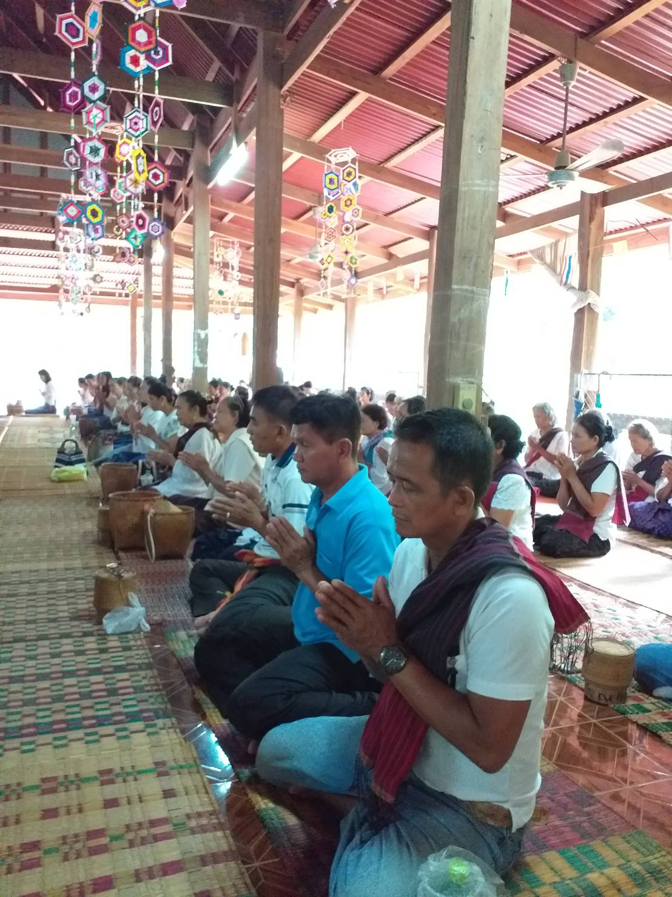

**การดำเนินโครงการส่งเสริมคุณธรรมและจริยธรรม ประจำปี 2565**

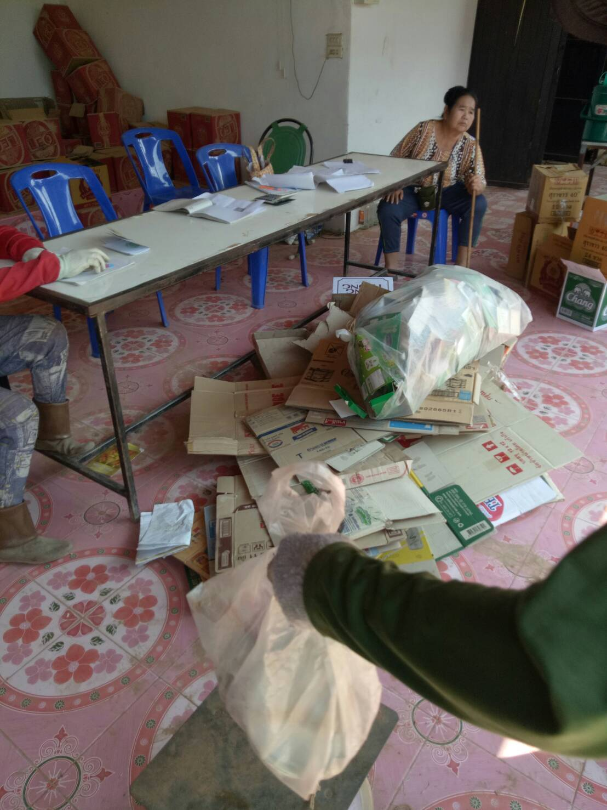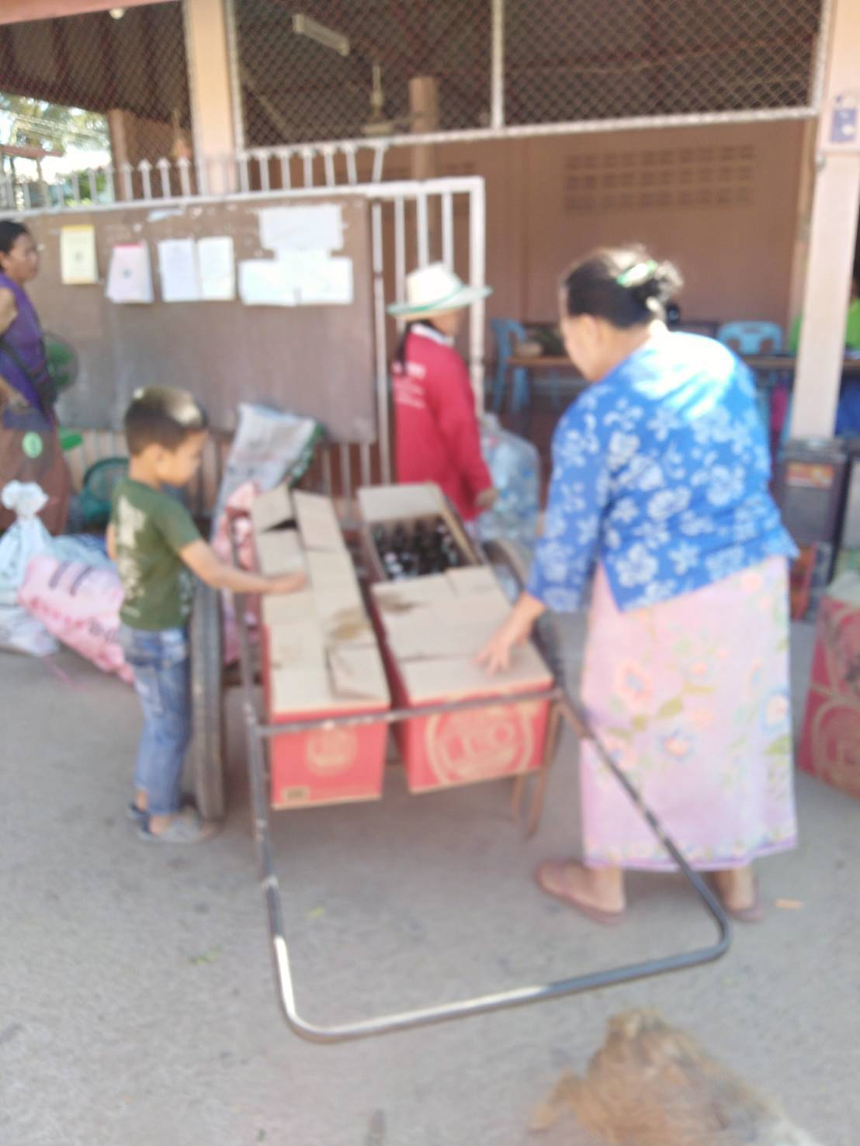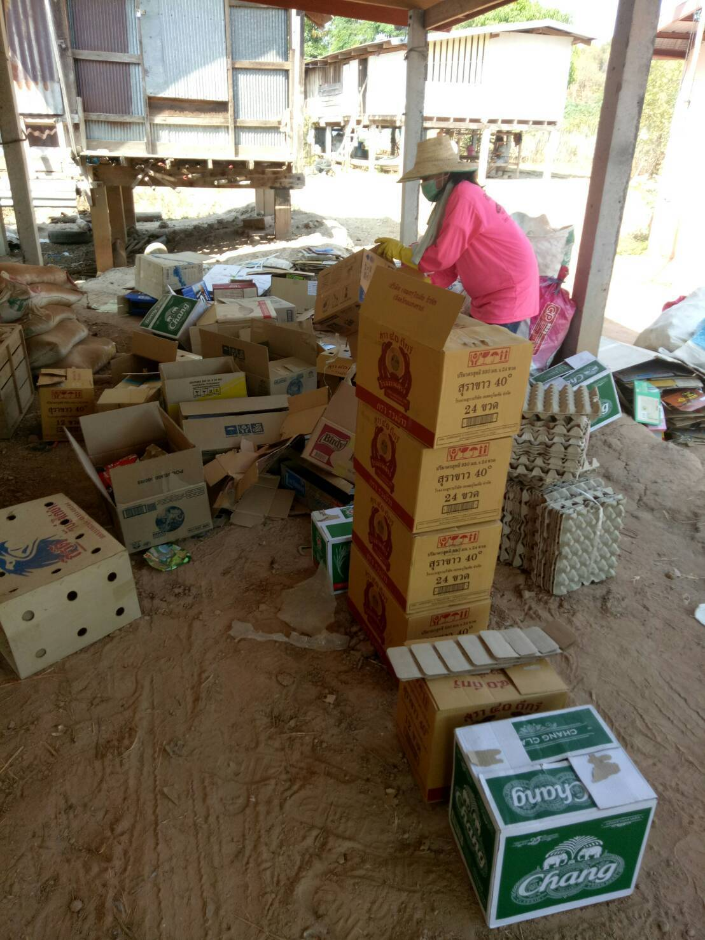**กิจกรรมส่งเสริมการคัดแยกขยะชุมชน**

